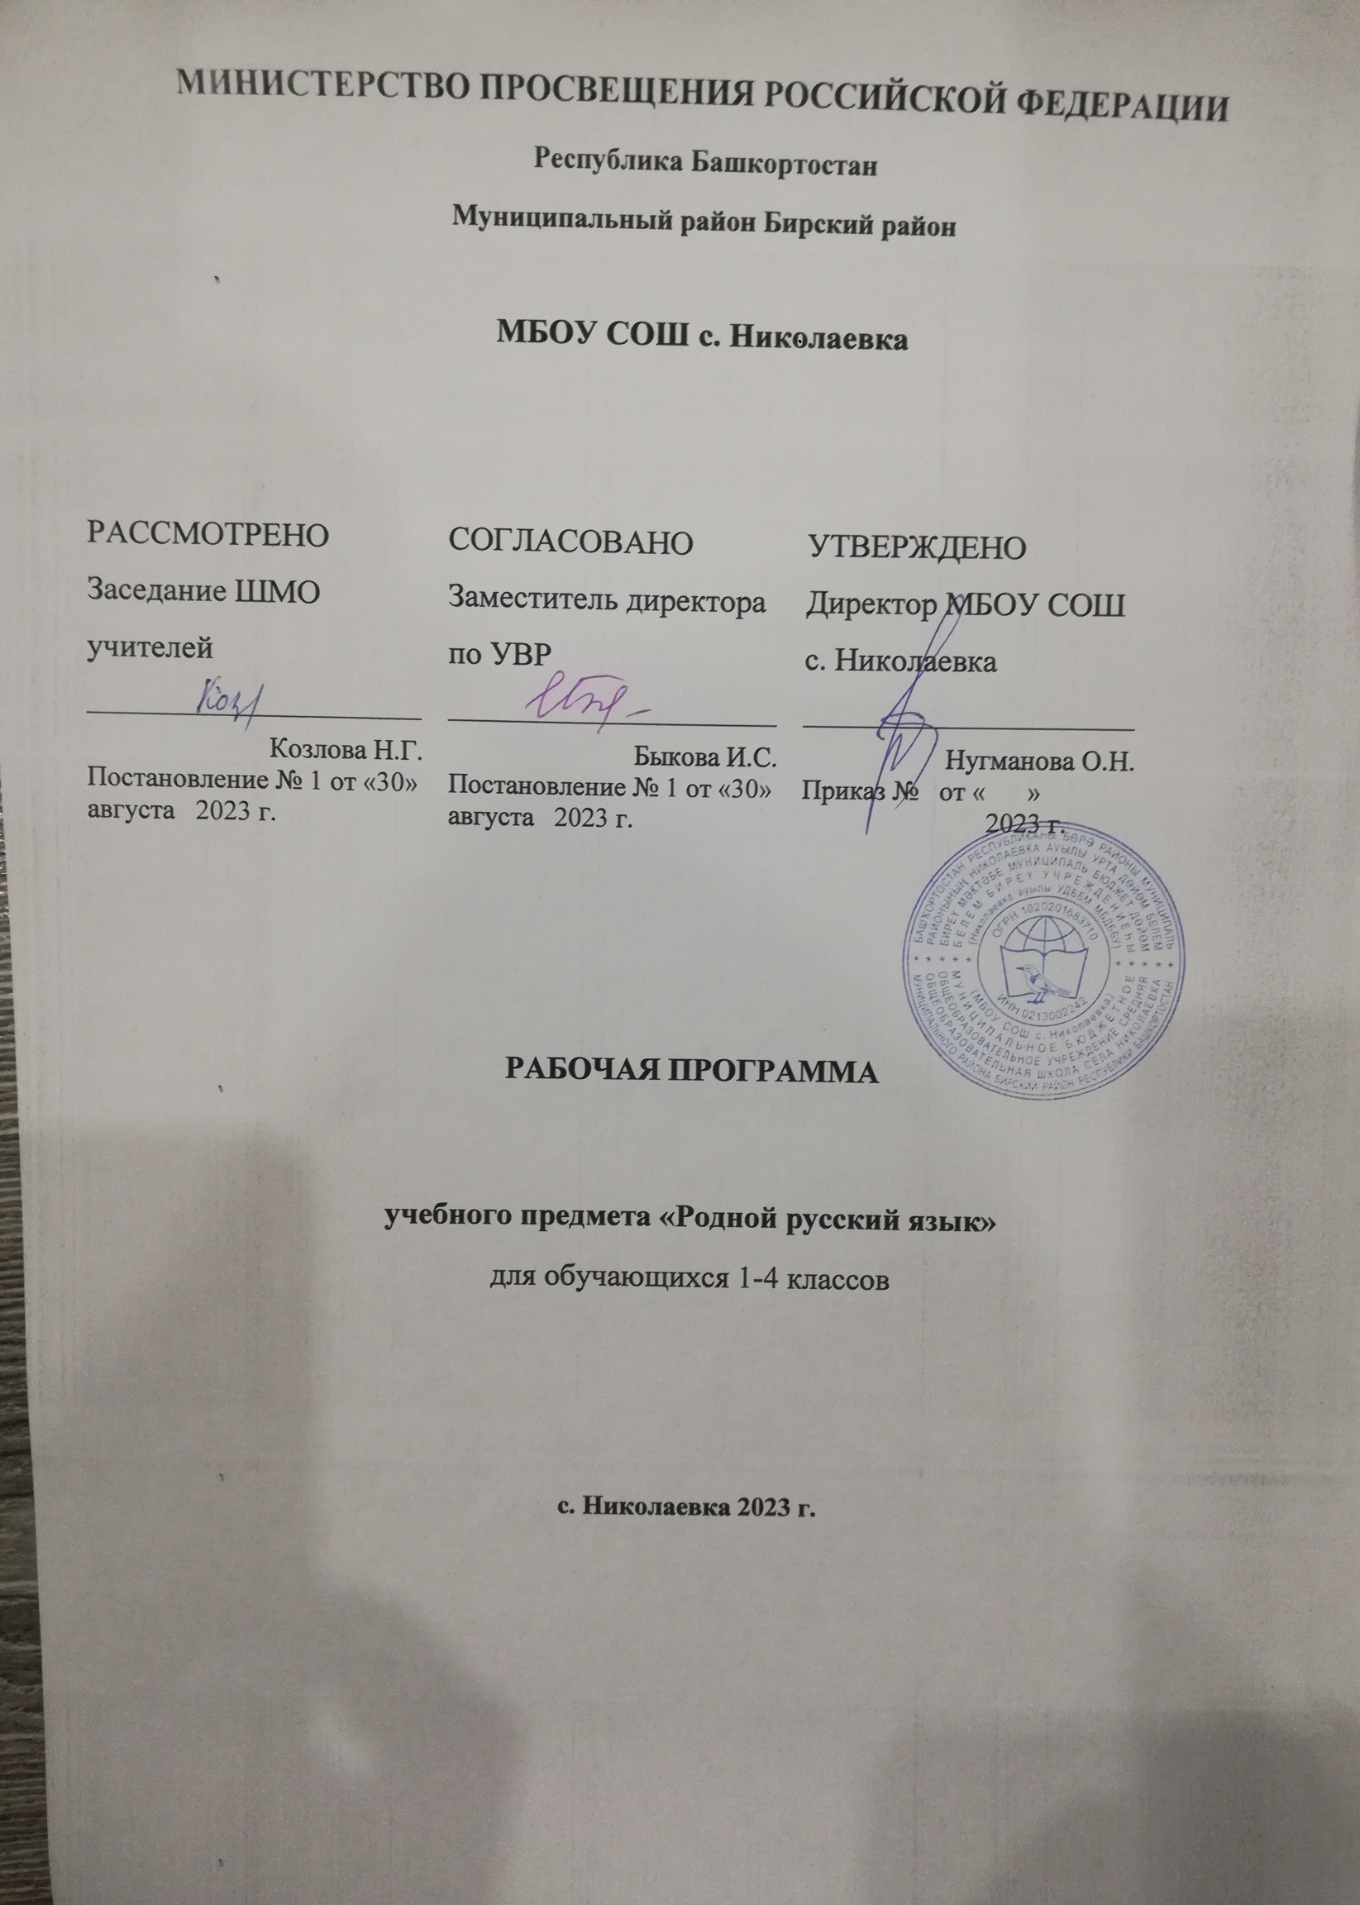

МИНИСТЕРСТВО ПРОСВЕЩЕНИЯ РОССИЙСКОЙ ФЕДЕРАЦИИ
Республика Башкортостан
Муниципальный район Бирский район

МБОУ СОШ с. Николаевка

РАССМОТРЕНО  Заседание ШМО  учителей  ________________________  Козлова Н.Г.  Постановление № 1 от «30» августа 2023 г. | СОГЛАСОВАНО  Заместитель директора  по УВР  ________________________  Быкова И.С.  Постановление № 1 от «30» августа 2023 г. | УТВЕРЖДЕНО  Директор МБОУ СОШ  с. Николаевка  ________________________  Нугманова О.Н.  Приказ № от « »  2023 г.

РАБОЧАЯ ПРОГРАММА

учебного предмета «Родной русский язык»
для обучающихся 1-4 классов

с. Николаевка 2023 г.

ПОУРОЧНОЕ ПЛАНИРОВАНИЕ родной русский язык 1 класс
№  п/п | Тема урока | Количество часов |  |  | Дата  изучения | Виды, формы контроля
№  п/п | Тема урока | всего | контрольные работы | практические работы | Дата  изучения | Виды, формы контроля
1. | Как люди общаются друг с другом | 1 |  |  | 08.09.2023 | Устный опрос
2. | Вежливые слова | 1 |  |  | 15.09.2023 | Устный опрос
3 | Как люди приветствуют друг друга | 1 |  |  | 22.09.2023 | Устный опрос
4. | Зачем людям имена | 1 |  |  | 29.09.2023 | Устный опрос
5. | Спрашиваем и отвечаем | 1 |  |  | 06.10.2023 | Устный опрос
6 | Выделяем голосом важные слова | 1 |  |  | 13.10.2023
7. | Как можно играть звуками | 1 |  |  | 20.10.2023 | Устный опрос
8. | Где поставить ударение | 1 |  |  | 27.10.2023 | Устный опрос
9 | Как сочетаются слова | 1 |  |  | 10.11.2023
10 | Как сочетаются слова | 1 |  |  | 17.11.2023
11 | Как писали в старину | 1 |  |  | 24.11.2023 | Устный опрос
12 | Дом в старину: что как называлось | 1 |  |  | 01.12.2023
13 | Во что одевались в старину | 1 |  |  | 08.12.2023 | Устный опрос
14. | Секреты речи и текста | 1 |  |  | 15.12.2023 | Устный опрос
16 | Сравниваем тексты | 1 |  |  | 22.12.2023
17 | Урок обобщение | 1 |  |  | 29.12.2023 | Устный опрос
 | Общее количество часов по программе | 17

ПОУРОЧНОЕ ПЛАНИРОВАНИЕ родной русский язык 3 класс
№  п/п | Тема урока | Количество часов |  |  | Дата  изучения | Виды, формы контроля
№  п/п | Тема урока | всего | контрольные работы | практические работы | Дата  изучения | Виды, формы контроля
1. | Где путь прямой, там не езди по кривой | 1 |  |  | 05.09.2023 | Устный опрос
2. | Кто друг прямой, тот брат родной | 1 |  |  | 12.09.2023 | Устный опрос
3 | Дождик вымочит, а красно солнышко высушит | 1 |  |  | 19.09.2023 | Устный опрос
4. | Сошлись два друга - мороз да вьюга. | 1 |  |  | 26.09.2023 | Устный опрос
5. | Ветер без крыльев летает | 1 |  |  | 03.10.2023 | Устный опрос
6 | Какой лес без чудес | 1 |  |  | 10.10.2023
7. | Дело мастера боится | 1 |  |  | 17.10.2023 | Устный опрос
8. | Заиграйте мои гусли | 1 |  |  | 24.10.2023 | Устный опрос
9 | Что ни город, то норов | 1 |  |  | 07.11.2023
10 | У земли ясно солнце, у человека - слово | 1 |  |  | 14.11.2023
11 | Для чего нужны суффиксы? | 1 |  |  | 21.11.2023 | Устный опрос
12 | Какие особенности рода существительных есть в русском языке? | 1 |  |  | 28.11.2023
13 | Все ли имена существительные «умеют» изменяться по числам? | 1 |  |  | 05.12.2023 | Устный опрос
14. | Как изменяются имена существительные во множественном числе? | 1 |  |  | 12.12.20.23 | Устный опрос
16 | Контрольная работа | 1 | 1 |  | 19.12.2023
17 | Зачем в русском языке такие разные предлоги? | 1 |  |  | 26.12.2023 | Устный опрос
 | Общее количество часов по программе | 17 | 1

